МИНИСТЕРСТВО ОБРАЗОВАНИЯ И НАУКИ РОССИЙСКОЙ ФЕДЕРАЦИИ  
ФЕДЕРАЛЬНОЕ ГОСУДАРСТВЕННОЕ АВТОНОМНОЕ ОБРАЗОВАТЕЛЬНОЕ УЧРЕЖДЕНИЕ ВЫСШЕГО ОБРАЗОВАНИЯ

«Санкт-Петербургский национальный исследовательский университет  
информационных технологий, механики и оптики»

Кафедра информационных систем

Хранение ассоциаций

План выполнения и структура проекта

Выполнили студенты группы М3304:  
Арефьева Анна  
Наскальнюк Никита  
Норин Ли  
Чернецов Алексей

Проверил:  
Гусарова Наталия Фёдоровна

САНКТ-ПЕТЕРБУРГ

2019

**Визуализация и использование**

Объем рабочих данных (по условию поставленной задачи) может достигать больших значений. Поэтому, выбор был сделан в пользу модели: «клиент-сервер».

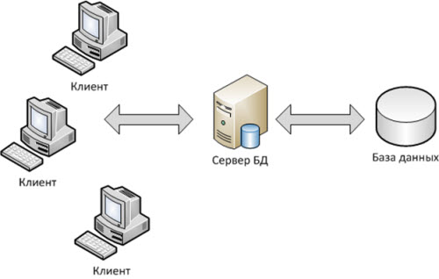

**Принцип работы и способ хранения**

Ассоциативная модель данных – (англ. Associative model of data) это предложенная Саймоном Уильямсом модель представления данных, в которой БД состоит из двух типов структурданных элементов и ссылок, хранимых в единой однородной общей структуре в качестве альтернативы реляционной и объектной моделям данных. Близка к модели данных сущность-связь. Кроме общего описания модели, существует реализация и набор методов, запатентованные Уильямсом.

***Существо модели***

Реальный мир моделируется компонентами двух сортов: сущностями (элементами) и ассоциациями (связями).

* Сущность – это нечто, существующее отдельно и самостоятельно.
* Ассоциация – это нечто, существующее только в связи с какими-то другими вещами, и которое не имеет смысла в отрыве от них.

В рамках базы данных сущности и ассоциации являются структурами данных, обладающих следующими свойствами:

* "Сущности" имеют уникальный идентификатор, имя и тип;
* "Ассоциации" имеют уникальный идентификатор, а также содержат идентификаторы трёх других объектов, которые представляют "источник", "глагол" и "цель", которые описывают какой-то факт о "первоначальном источнике".

Каждый из этих трёх объектов может быть как "сущностью", так и "ассоциацией".

Например, следующее утверждение: "Рейс SU1234 прибывает в аэропорт "Пулково" 12 августа 2010 года в13:40" в рамках этой модели содержится семь "сущностей":

* Четыре "существительных": "Рейс SU1234", "аэропорт "Пулково"", "12 августа 2010 года" и "13:40";
* И три "глагола": "прибывает в", "[на дату]", "в".

Взаимосвязи между "сущностями" описываются следующими ассоциациями:

* <X>: "Рейс SU1234" "прибывает в" "аэропорт "Пулково"";
* <Y>: <X> "[на дату]" "12 августа 2010 года";
* <Z>: <Y> "в" "13:40".

В базе данных это будет представлено так:

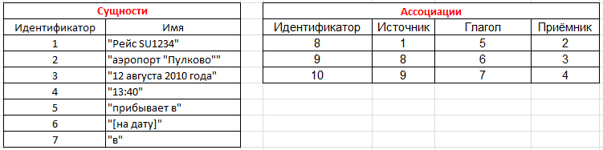

***Недостатки и их устранение***

Основным недостатком данного способа хранения данных является падение производительности по причине огромного количества строк в главных таблицах, а также ссылок одних ассоциаций на другие (данный процесс может продолжаться очень долго).

Решением данного недостатка может быть:

* Ограничение уровней поиска ассоциаций (от 5 до 10);
* При вводе недостаточного количества информации (при нахождении большого количества сущностей) блокировать поиск и запрашивать уточнение информации.

**Пример работы**

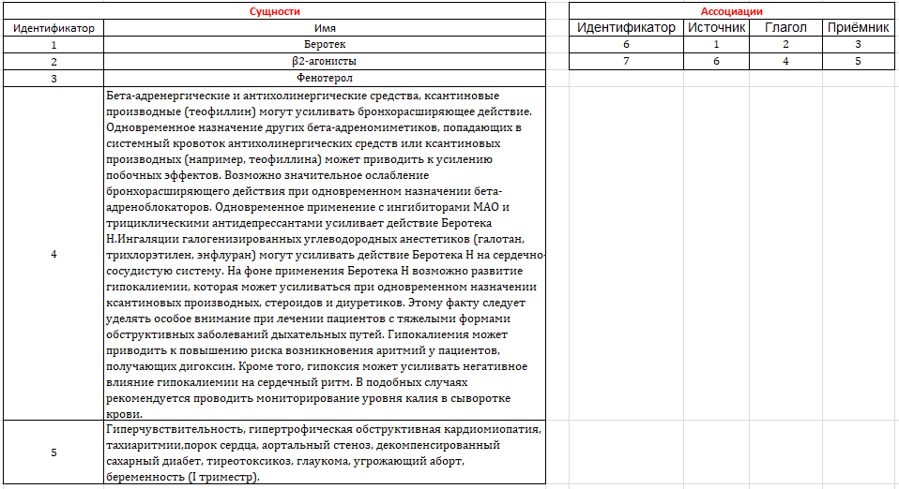

В процессе поиска ассоциации происходит обращение к сущности (например, Беротек). Далее идет поиск в ассоциациях, нахождение и ссылка на «источник», после чего переход на другой уровень. Процесс выполняется, пока не будут найдены все ассоциации или до ограничения по их количеству.

Также, при необходимости, будет возможен поиск по нескольким сущностям. За итоговую ассоциацию будет браться пересечение.

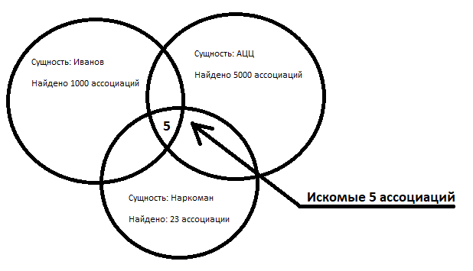

**План работы**

1. Создание Базы Данных с ассоциациями;
2. Создания Сервиса взаимодействия с БД;
3. Интерфейс (при необходимости).

**Постскриптум**

Данный проект будет реализован на C# и СУБД MySQL.